

Аннотация 4

1.Распознавание выражения лица 5

2. Данные 5

2.1 загрузить данные 5

2.2 Подготовьте данные 7

2.3 Отображение образцов изображений 8

3. Построение сетевой модели 10

3.1 Тренировочный заезд 12

3. Оценка модели 13

3.1 - Создание тестовых прогнозов и расчет точности 13

3.2 Матрица путаницы 13

3.2 Отчет о классификации 14

3.3 Карты активации класса 15

3.4 Максимальная точность «К» 20

Заключение 22

Список использованных источников 23

Аннотация

В этой статье рассматривается задача распознавания выражения лица. Во время использования умного дома в доме пользователя будет много устройств с камерами. Эти устройства могут фиксировать информацию о лице пользователя в режиме реального времени. Вообще говоря, информация о лице пользователя может отражать состояние пользователя, такое как счастливый, грустный и другая информация в это время, умный дом может регулировать освещение, фоновую музыку и т. д. в режиме реального времени на основе эмоциональной информации пользователя, чтобы отразить интеллект в умном доме .

В методе извлечения признаков в этой статье используется традиционная сверточная нейронная сеть, и окончательная правильная частота TOP1 может достигать 66%.

1.Распознавание выражения лица

Первое, что мы делаем, это загружаем все библиотеки, которые нам понадобятся для этого проекта.

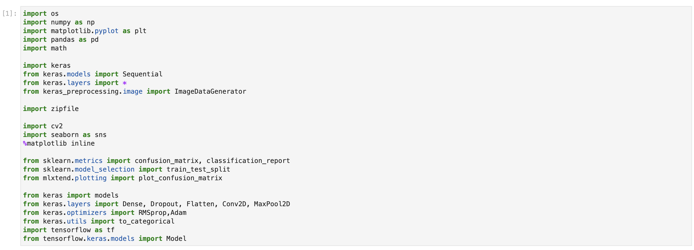

2. Данные

В следующих ячейках мы увидим данные, с которыми собираемся работать, и будем работать над их форматированием.

## 2.1 загрузить данные

Наши данные состоят из обучающего набора и тестового набора. Данные состоят из 28700 изображений лиц. На обучающем наборе нам дается эмоция, которую она представляет, с соответствующим номером и изображением в формате 48x48 пикселей в градациях серого. С другой стороны, тестовый набор содержит только значение пикселя. Наша работа будет заключаться в том, чтобы предсказать, какие эмоции они вызывают.

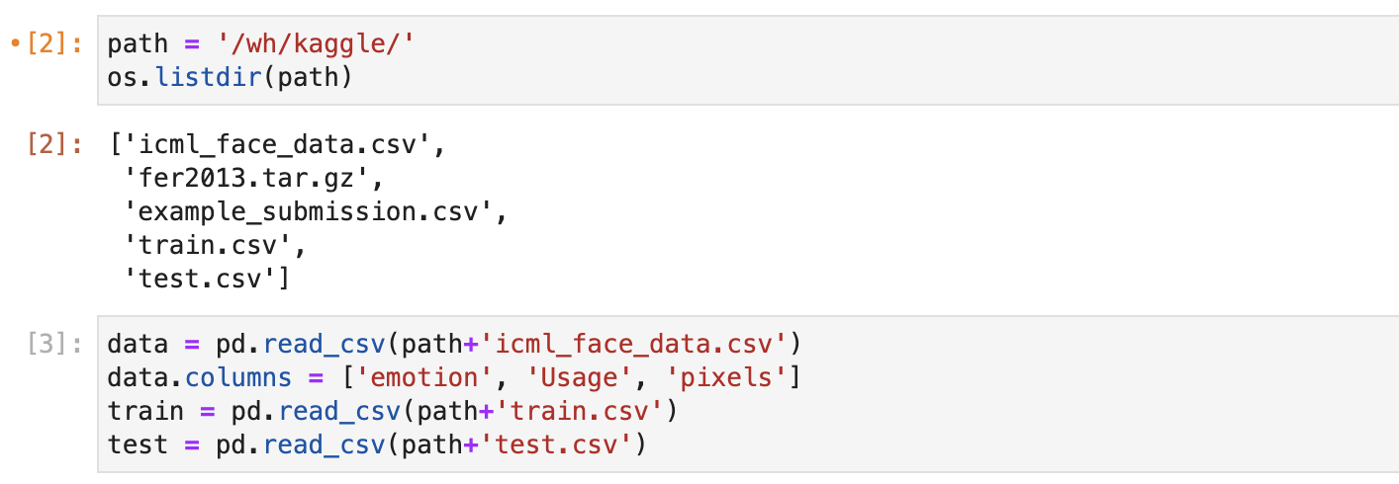

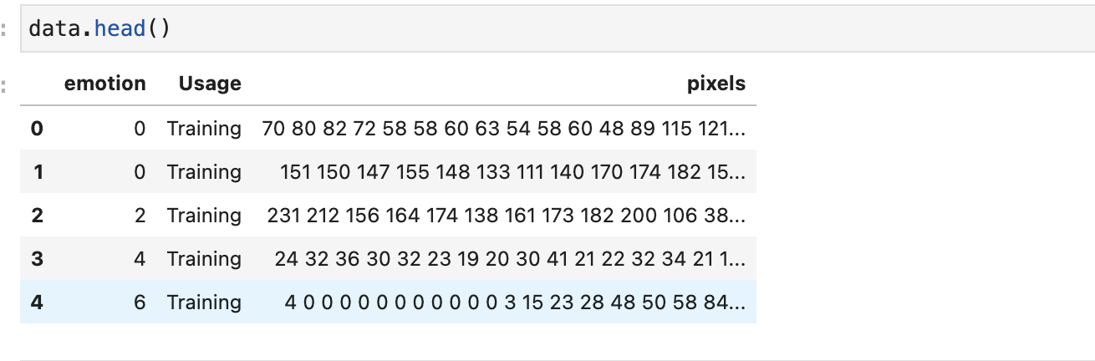

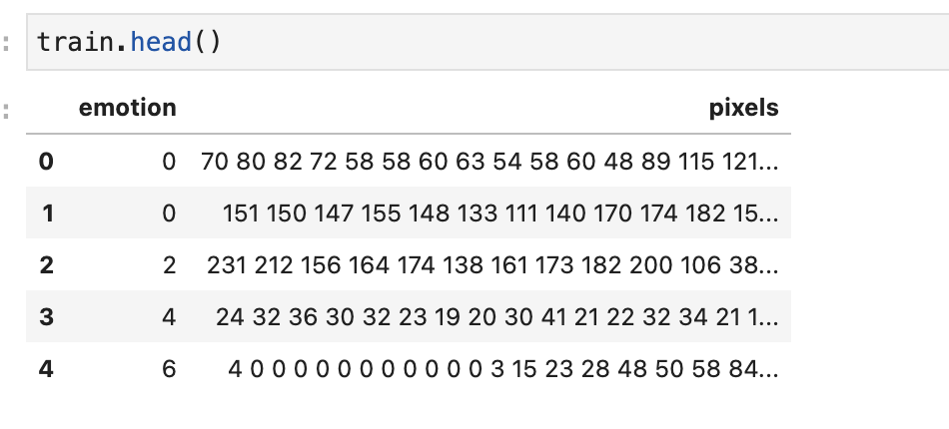

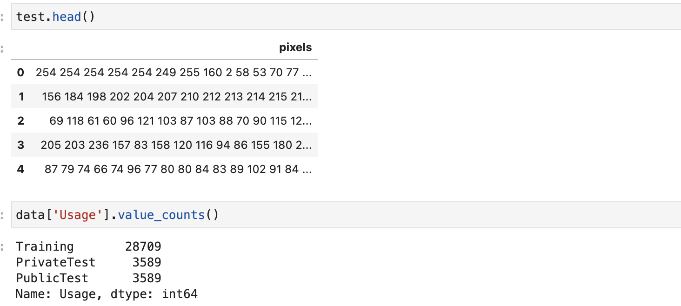

Итак, мы видим, что данные представляют собой сумму всего набора Train, набора тестов (частного теста и публичного теста).

Я также написал две вспомогательные функции, помогающие с подготовкой и предварительной обработкой набора данных.

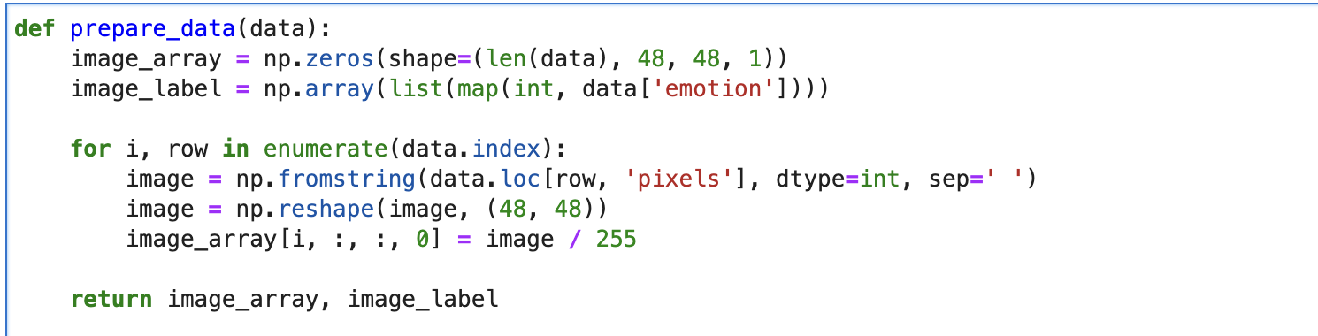

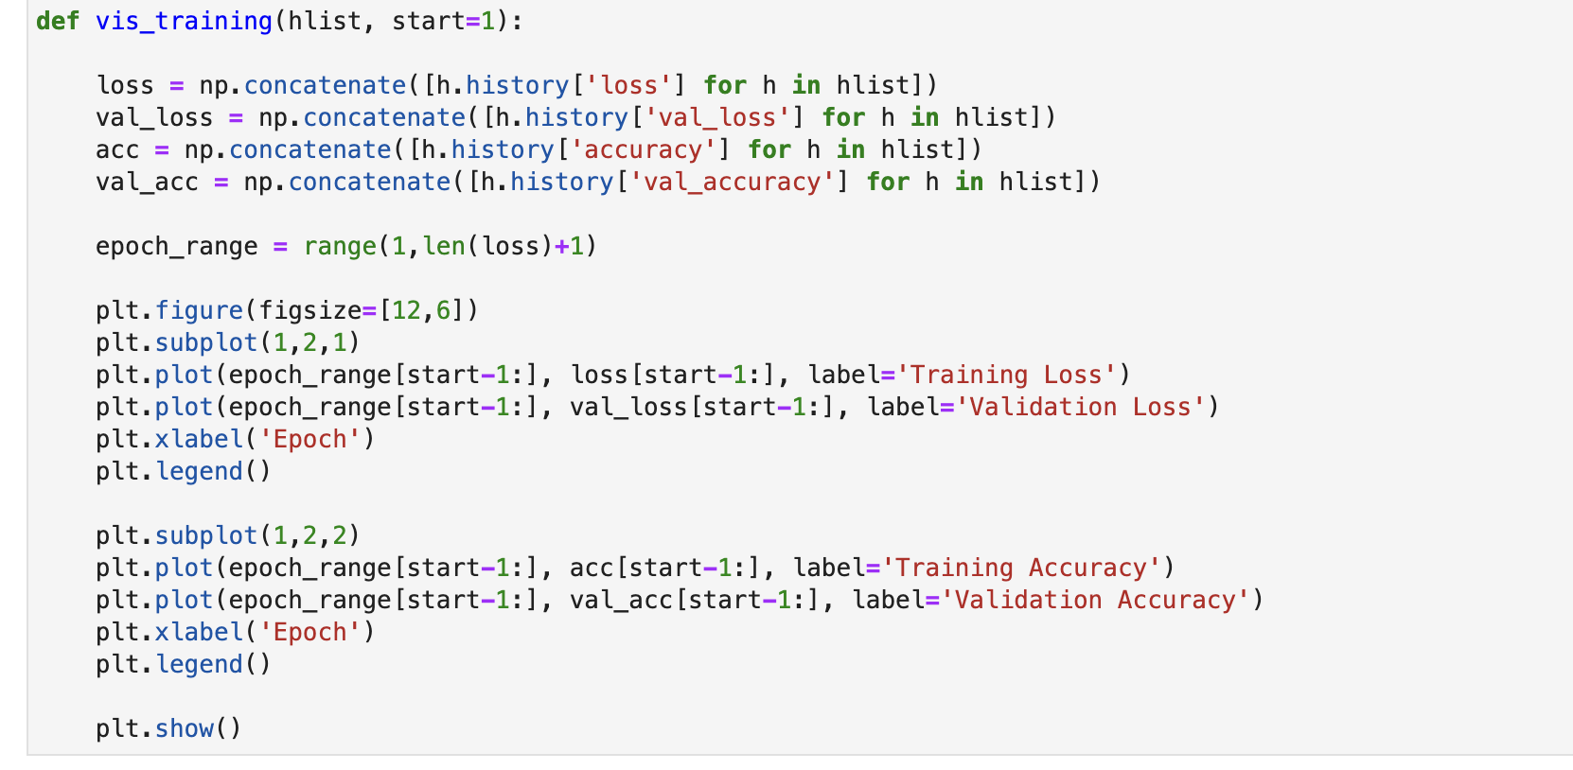

## 2.2 Подготовьте данные

Задача будет заключаться в том, чтобы отнести каждое изображение к одной из следующих категорий.



Определение обучающих и тестовых данных

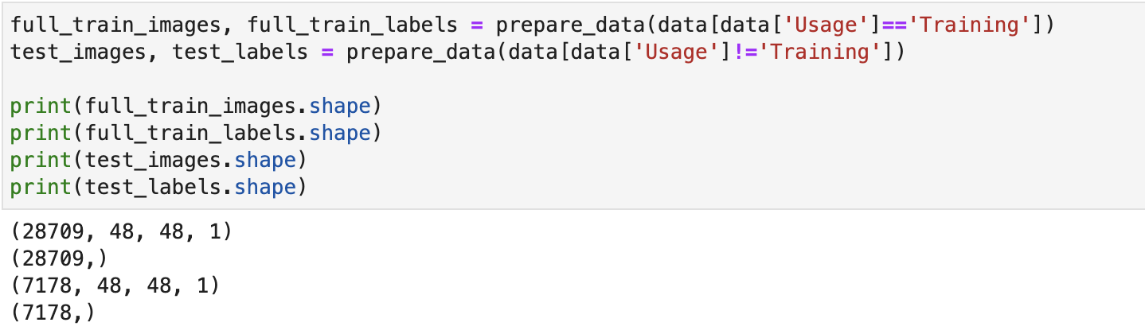

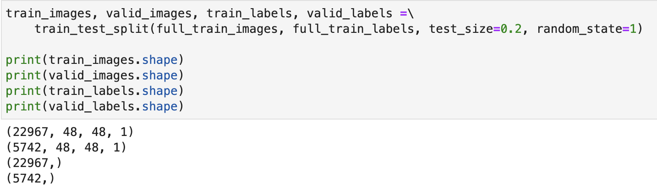

## 2.3 Отображение образцов изображений

Лица были автоматически зарегистрированы, так что лицо находится более или менее по центру и занимает примерно одинаковое количество места на каждом изображении. Когда мы запускаем приведенный ниже код, он каждый раз представляет нам разные изображения.

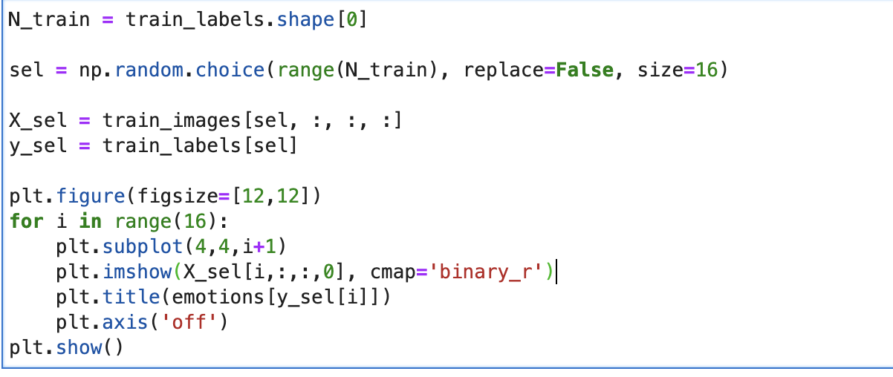

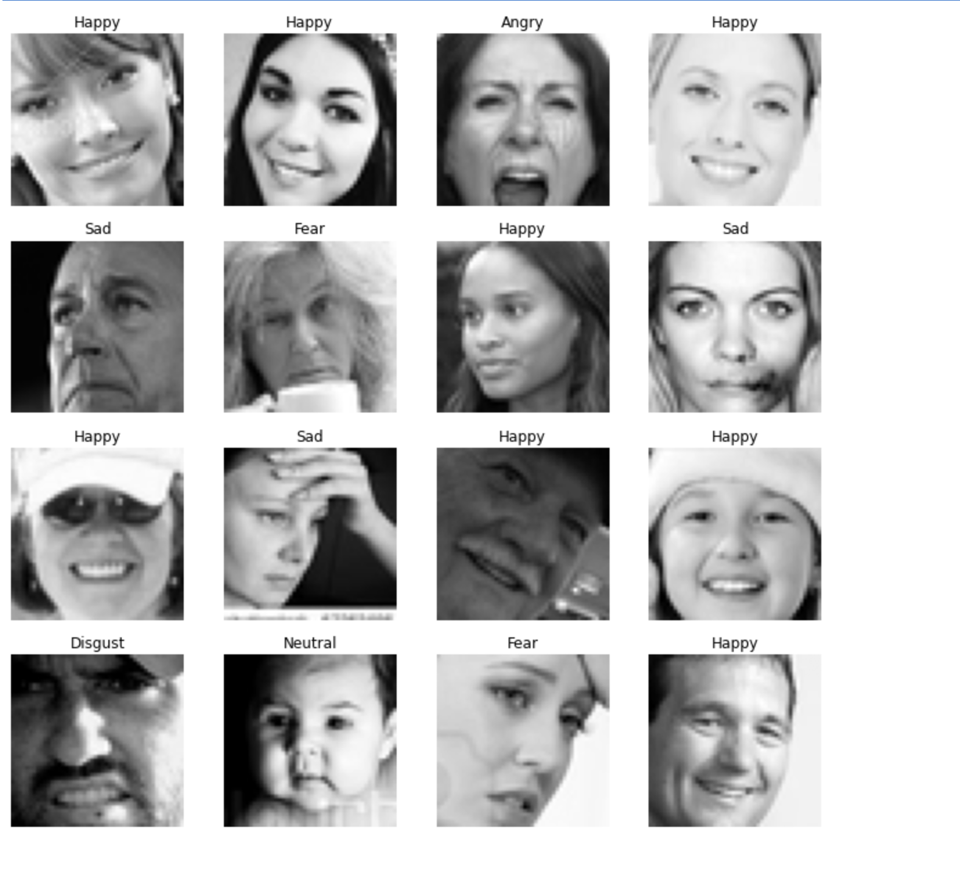

# 3. Построение сетевой модели

После того, как наш набор данных загружен и мы использовали вспомогательные функции для его очистки и форматирования, следующим шагом будет построение нашей модели.

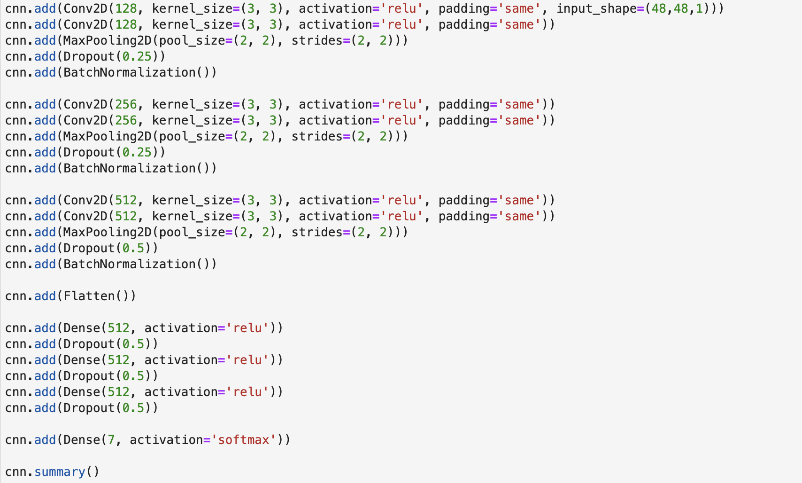

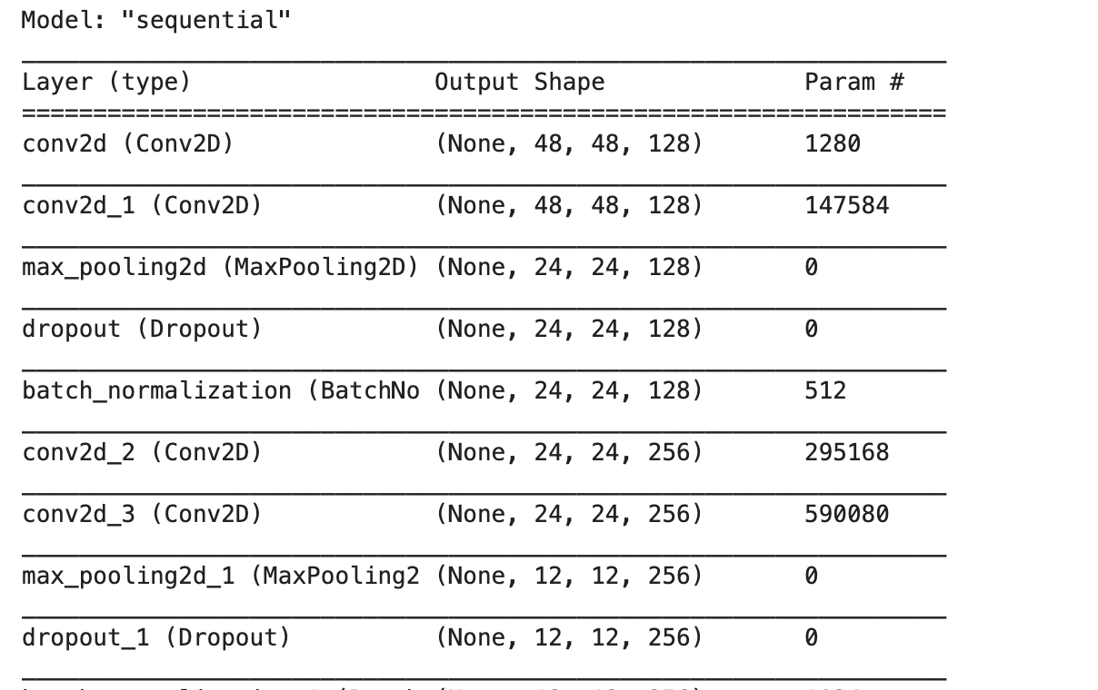

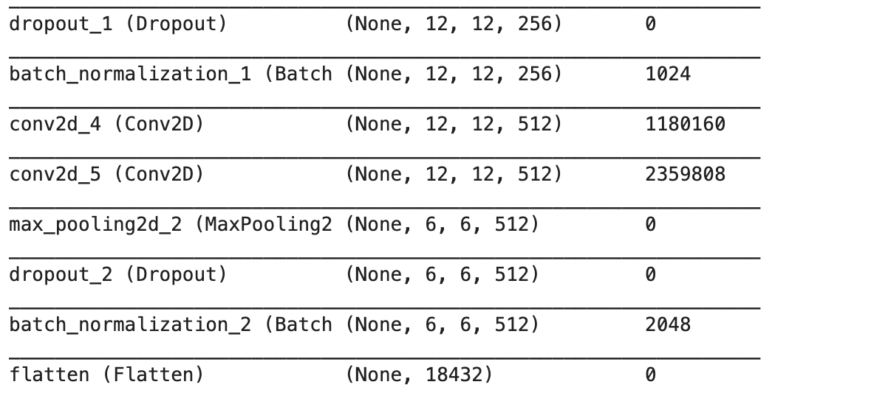

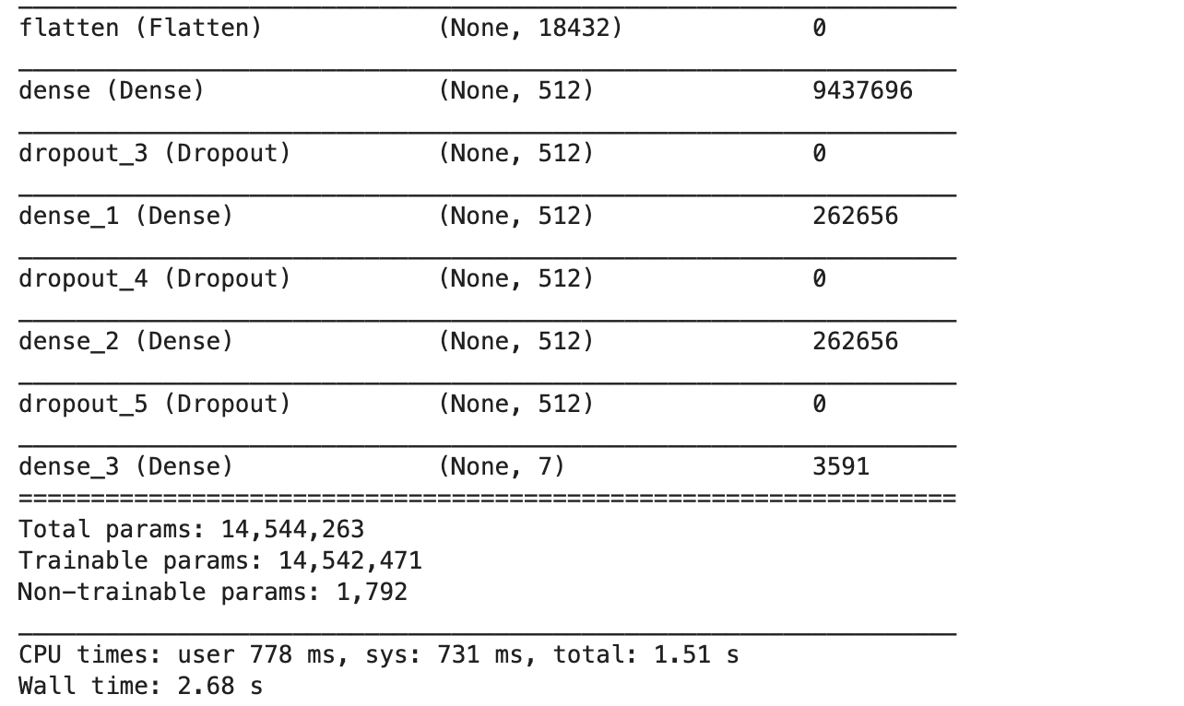

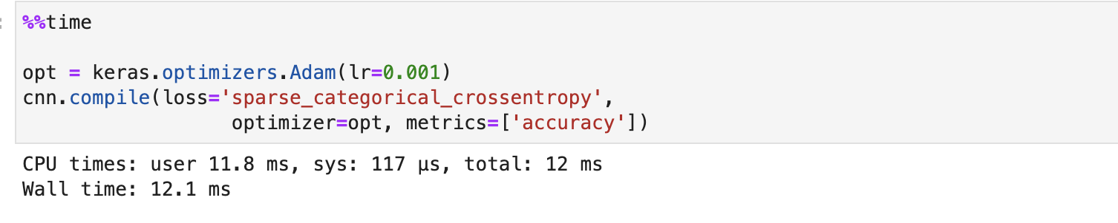

После того, как мы напишем нашу модель, нам нужно будет ее обучить. Ниже приведены два тренировочных прогона. После каждого прогона мы также включаем визуализацию их точности, которая помогает нам увидеть, как работает наша модель. Мы замечаем, что во втором прогоне наша точность выше, а переоснащение становится ниже.

## 3.1 Тренировочный заезд





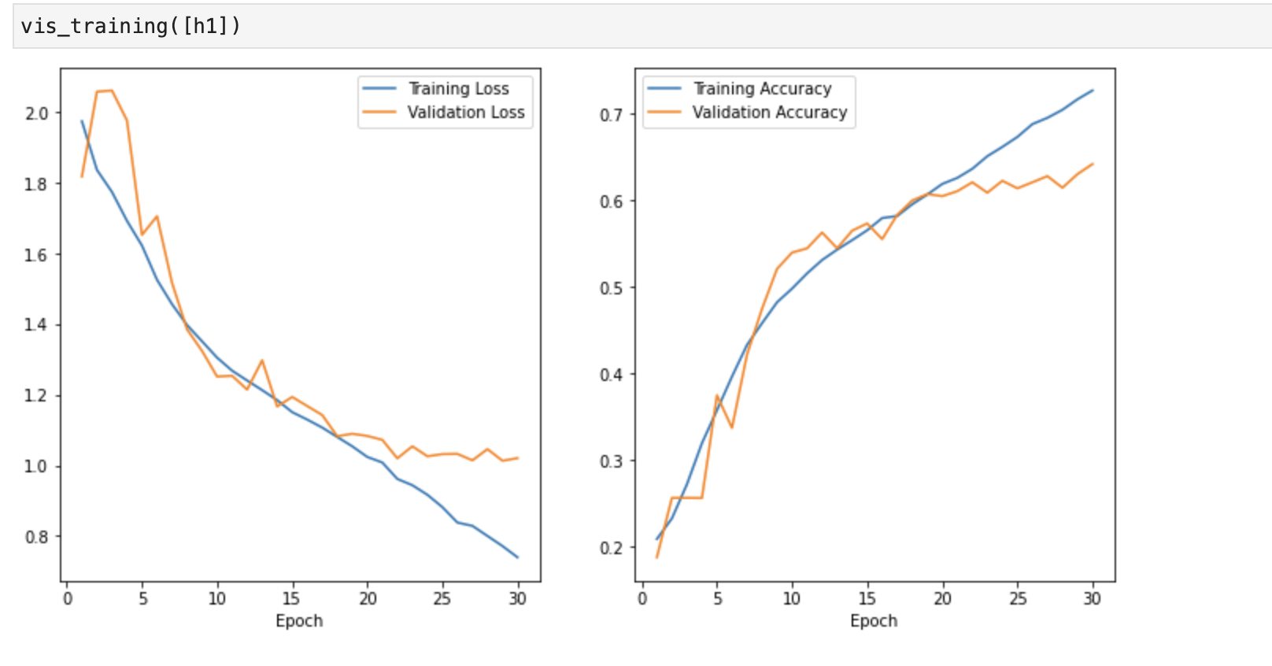

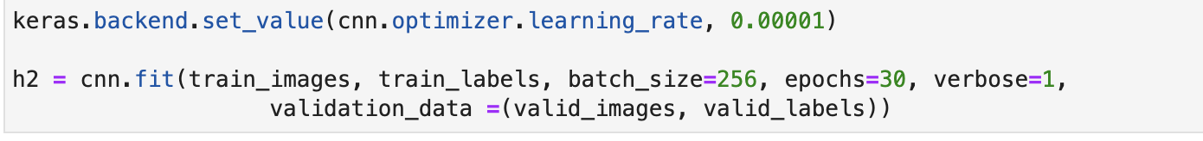



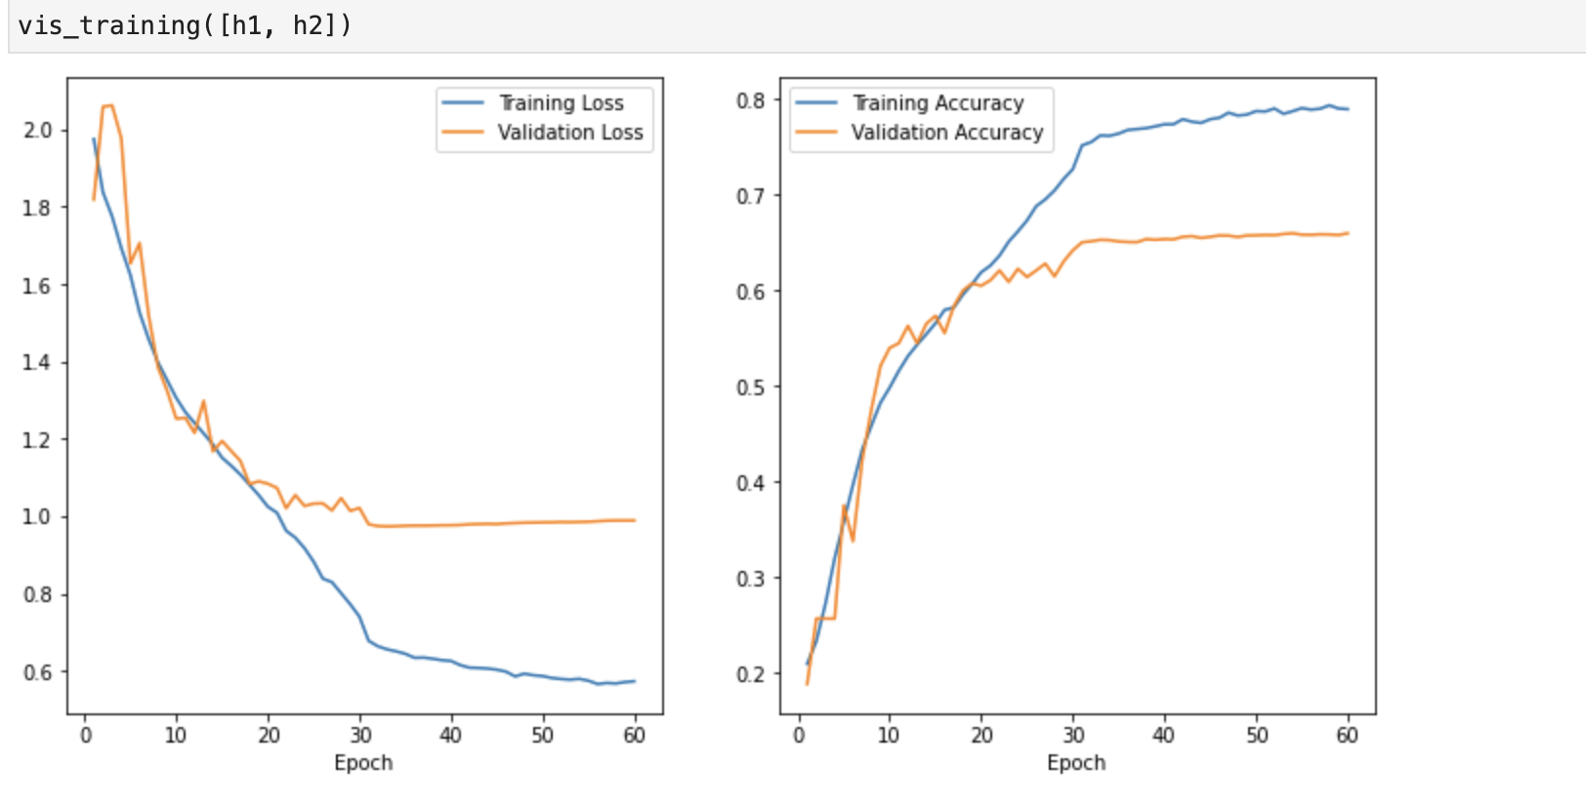

3. Оценка модели

## 3.1 - Создание тестовых прогнозов и расчет точности

Теперь, когда наша модель построена и обучена, мы создадим тестовый прогноз. Мы видим, что наша лучшая точность составляет 0,66 или 66%.

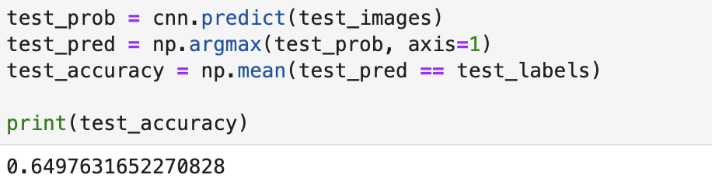

## 3.2 Матрица путаницы

Это первый способ, который мы будем использовать для оценки нашей модели. Матрица путаницы представляет собой таблицу, в которой каждый столбец представляет собой предсказанную метку, а строки представляют собой истинную метку.

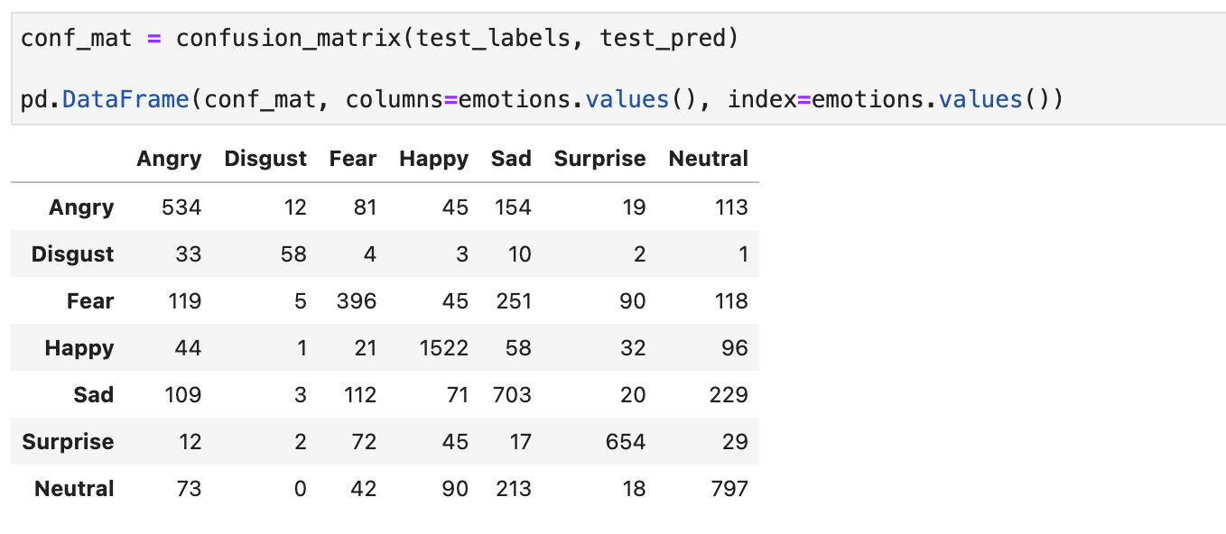

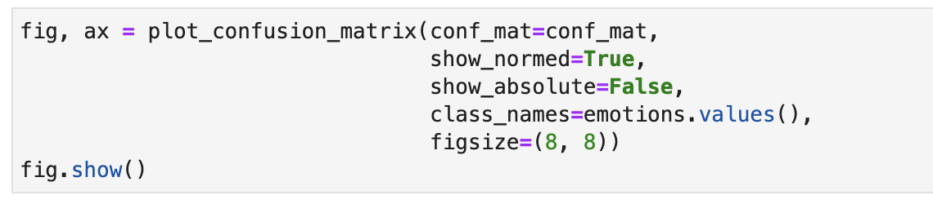

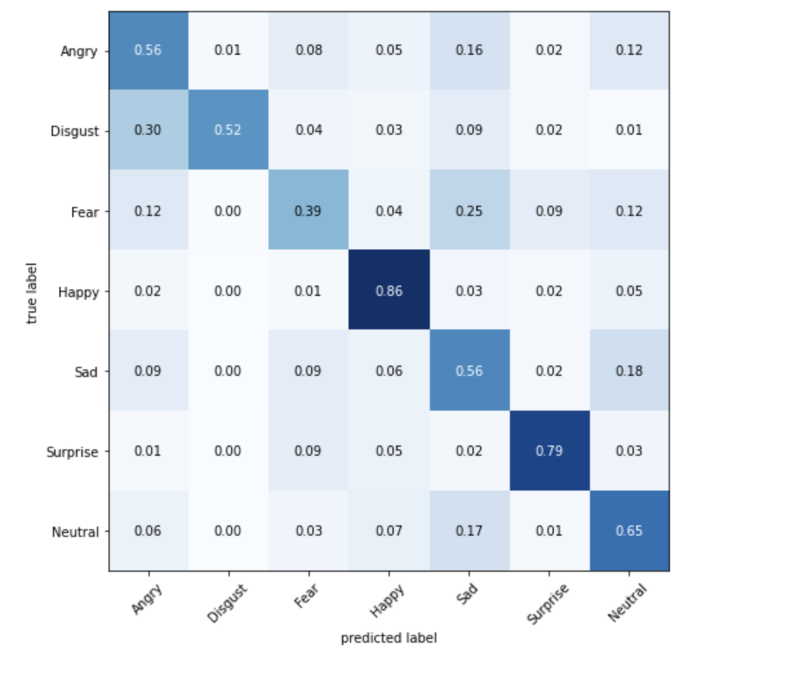

## 3.2 Отчет о классификации

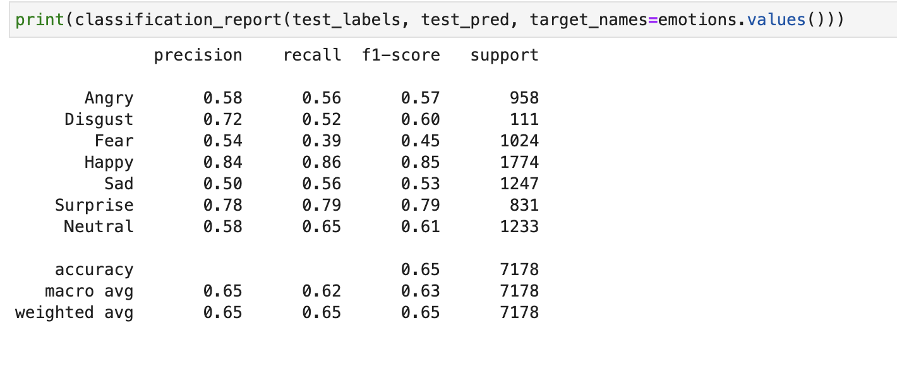

## 3.3 Карты активации класса

Второй метод, который мы используем для оценки нашей модели, — это карта активации классов. Это простой метод, который показывает область изображения, используемую CNN для идентификации определенного класса. В этом случае область показана красным цветом, чтобы выделить область, которую модель использовала для предсказания ощущения.

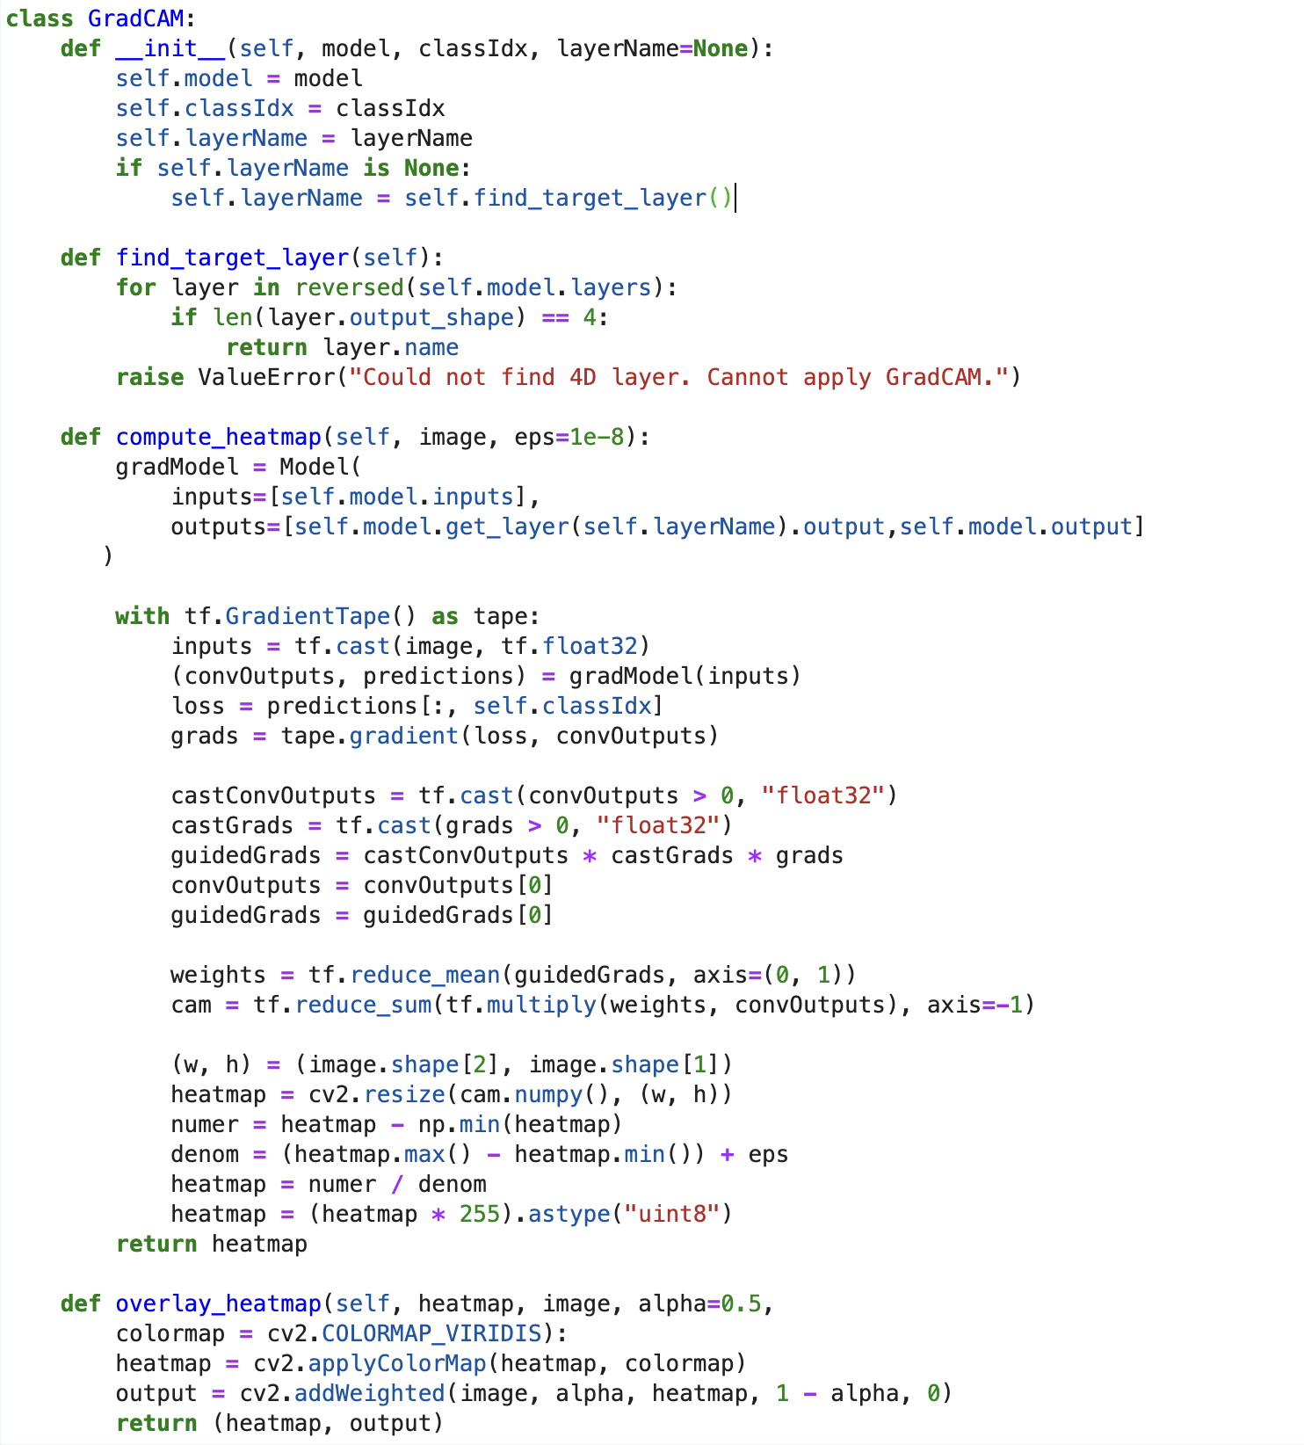

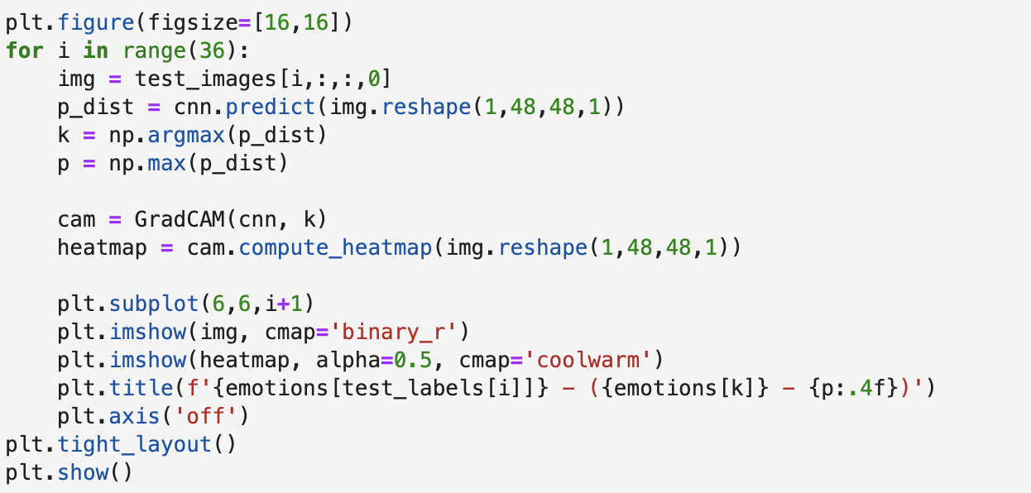

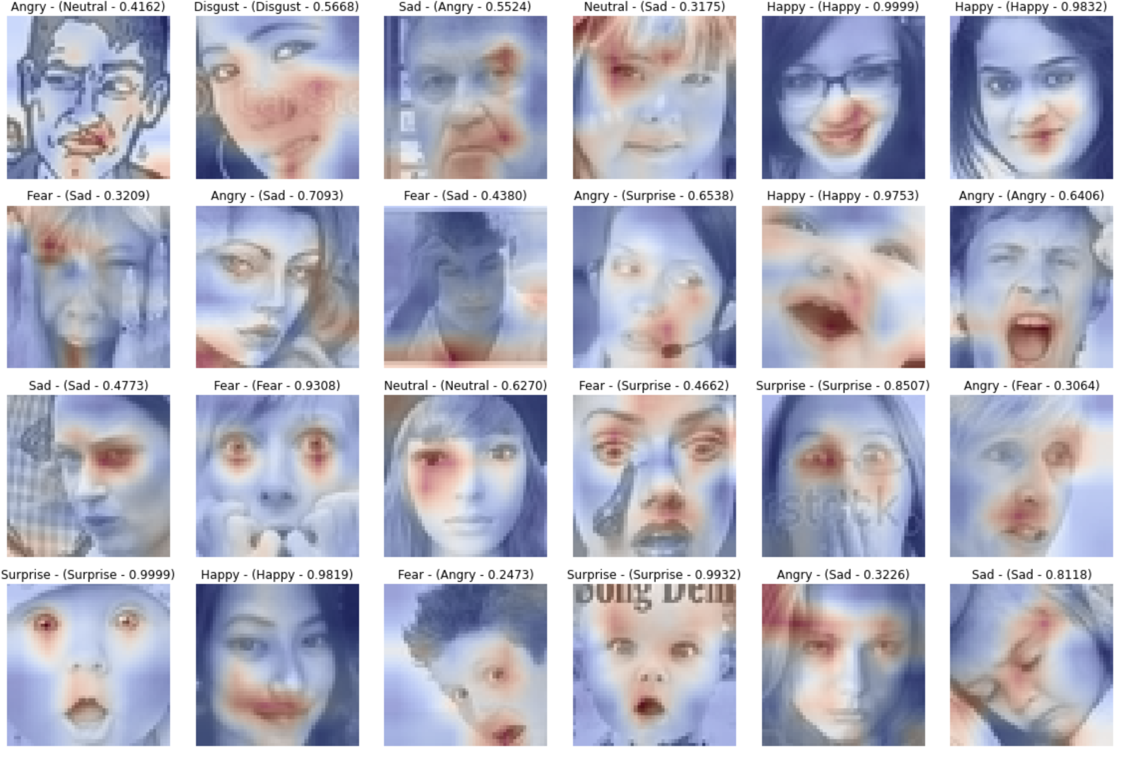

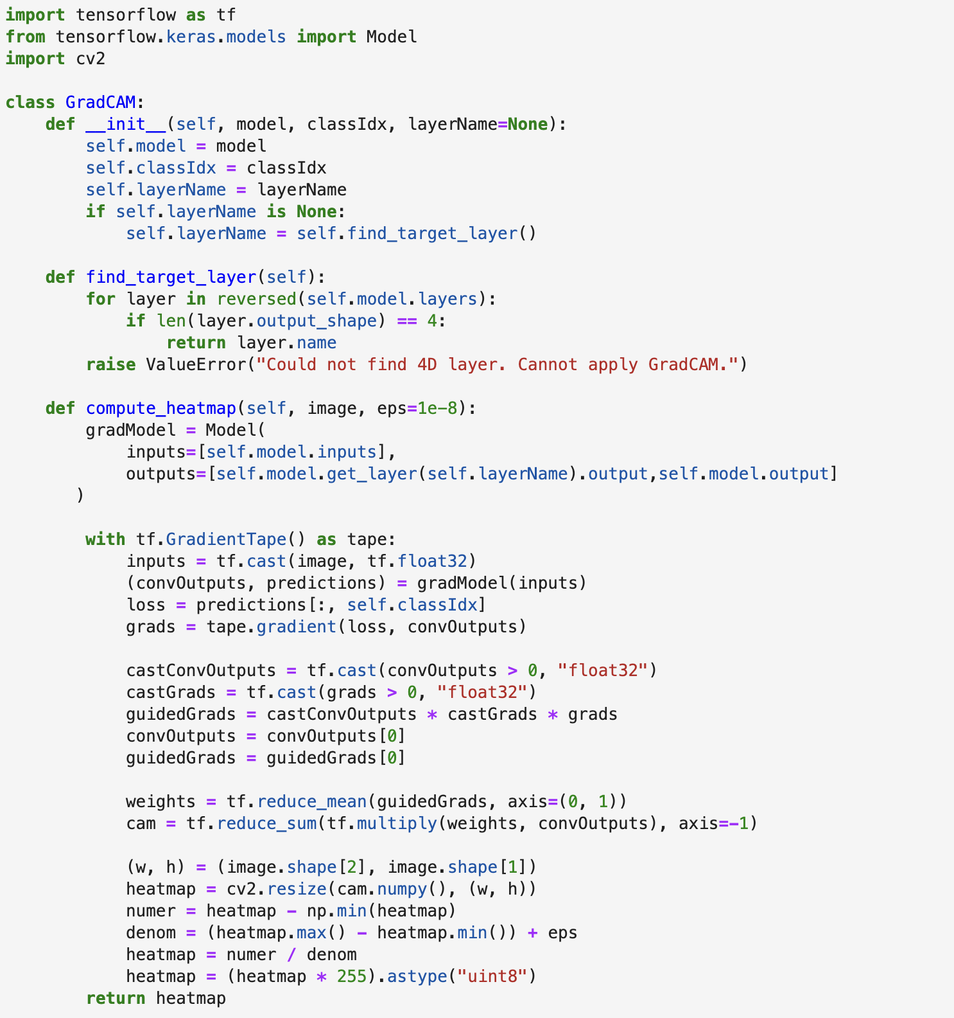

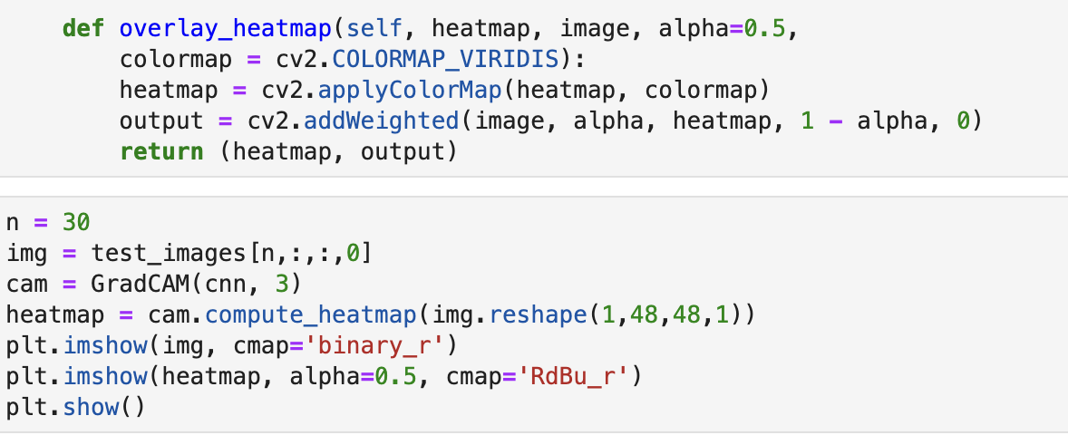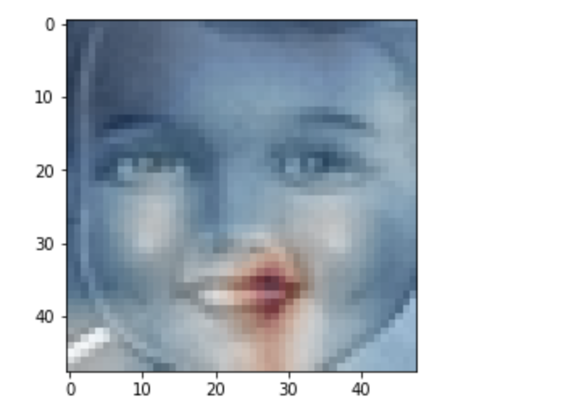

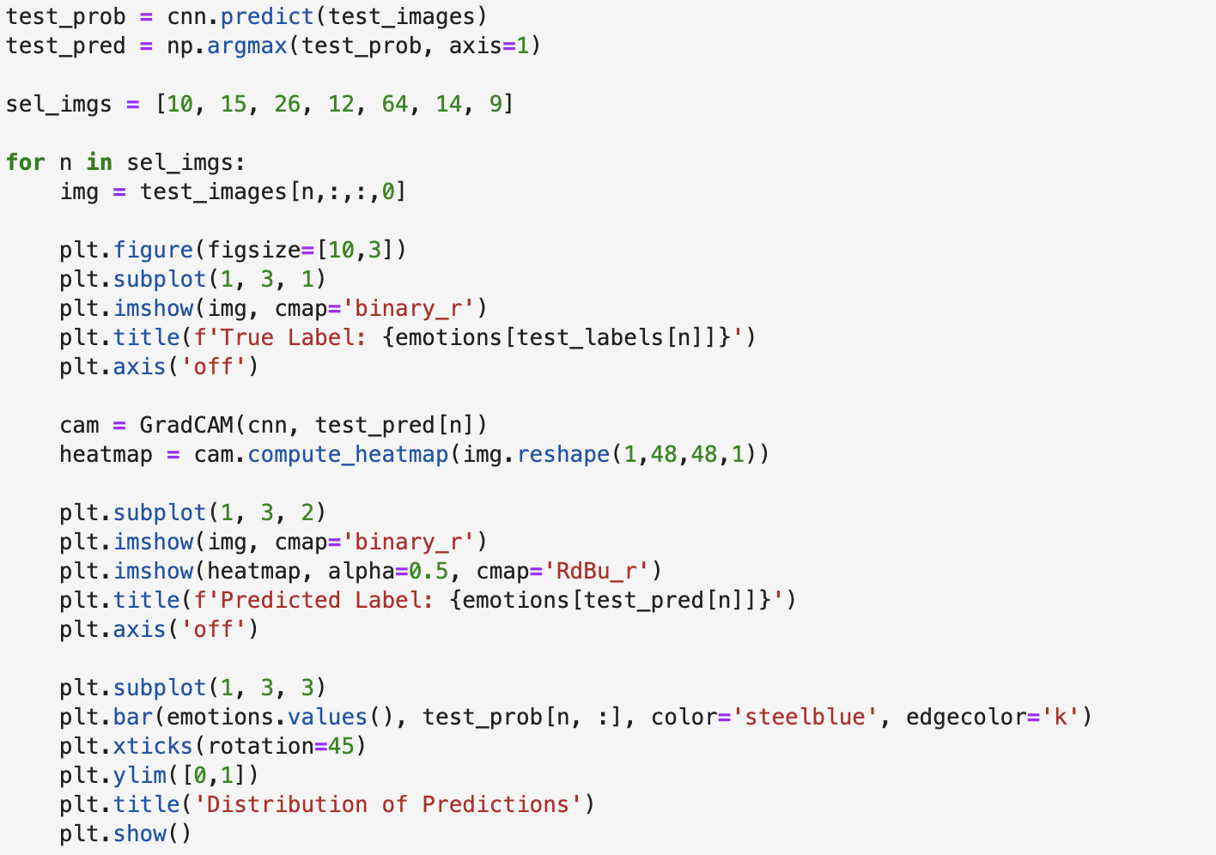

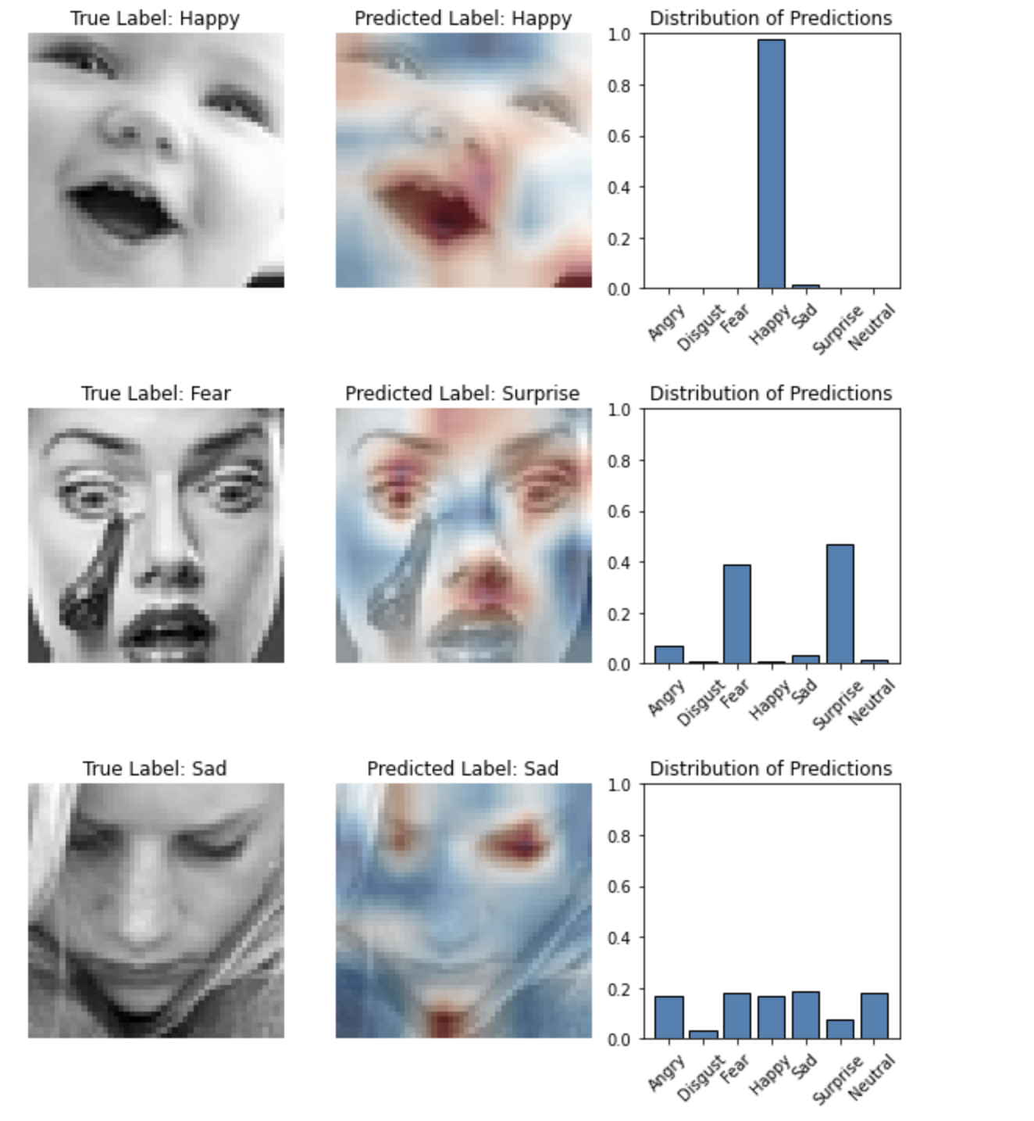

## 3.4 Максимальная точность «К»

Эта метрика вычисляет количество раз, когда правильная метка входит в число k лучших предсказанных меток (ранжированных по предсказанным оценкам). Таким образом, по точности Top 0 я понимаю, сколько раз модель успешно предсказывала правильную метку с первой попытки. Максимальная точность 1 показывает нам, сколько раз правильная метка была одним из двух предсказаний, сделанных моделью, и так далее. 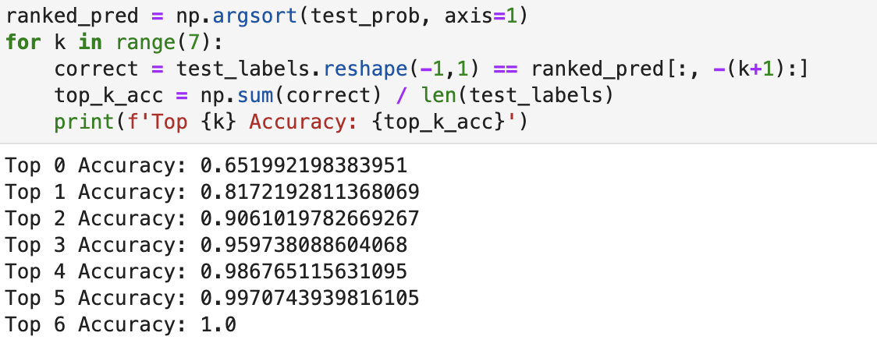

# Заключение

Выдающиеся результаты, достигнутые в последние годы методом глубокого обучения в области компьютерного зрения, очевидны для всех, и он все еще развивается. В умном доме технология компьютерного зрения постепенно начала применяться, но пока находится в начальной стадии. Кроме того, технология компьютерного зрения должна быть более адаптирована к различным сценариям в умном доме, повышать точность и скорость алгоритма и в то же время расширять возможности анализа содержимого изображения интеллектуальным устройством, чтобы понимать поведение и состояние цель на изображении. Считается, что в ближайшем будущем технология компьютерного зрения получит более широкое применение в сфере умного дома.

# Список использованных источников

[1] Xie W, Shen L, Duan J. Adaptive Weighting of Handcrafted Feature Losses for Facial Expression Recognition[J]. IEEE Transactions on Cybernetics, 2019.

[2] Wang C, Wang S, Liang G. Identity-and Pose-Robust Facial Expression Recognition through Adversarial Feature Learning[C]//Proceedings of the 27th ACM International Conference on Multimedia. 2019: 238-246.

[3] Zhong L, Bai C, Li J, et al. A Graph-Structured Representation with BRNN for Static-based Facial Expression Recognition[C]//2019 14th IEEE International Conference on Automatic Face & Gesture Recognition (FG 2019). IEEE, 2019: 1-5.

[4] Yan Y, Huang Y, Chen S, et al. Joint Deep Learning of Facial Expression Synthesis and Recognition[J]. IEEE Transactions on Multimedia, 2019.

[5] Lederman S J,Klatzky R L. Haptic classification of common objects: knowledge-driven exploration.[J]. Cognitive psychology,1990,22(4). [12] Li S Z, Jain A K. Handbook of Face Recognition[M]// Handbook of face recognition. 2005.